3.5 共点力的平衡 同步练习
一、单选题
1．（山东省日照市2022-2023学年高一上学期期中校际联考物理试题）图是某运动员脚部受伤后治疗的牵引装置示意图。轻质细绳的一端固定，绕过轻质定滑轮和轻质动滑轮后挂着一个重物，与动滑轮相连的帆布带拉着他的脚，整个装置在同一竖直平面内。则（ ）
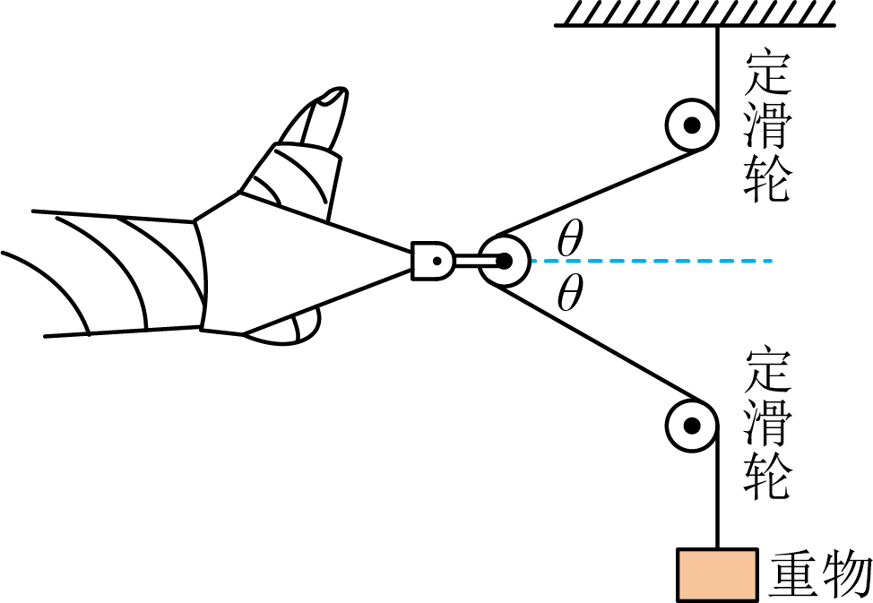
A．当角$θ=30°$时，脚所受的拉力等于重物的重力
B．重物的重力不变，脚所受的拉力随角$θ$的增大而减小
C．重物的重力不变，脚所受的拉力随角$θ$的增大而增大
D．角$θ$不变，脚所受的拉力随重物重力的增大而减小
【答案】B
【详解】设脚受的拉力为T，由受力分析易得
$$2mgcosθ=T$$
A．当$θ\text{=}30°$时
$$T=2mgcos30°=\sqrt{3}mg$$
故A错误；
BC．当重物的重力不变时，脚受到的拉力随$θ$的增大而减小，故B正确，C错误；
D．角$θ$不变时，脚受到的拉力随重物的重力的增大而增大，故D错误。
故选B。
2．（2021·湖北·襄阳五中高一期中）如图所示，粗细均匀的直杆水平固定放置，滑块A套在杆上，用轻弹簧与重为G的小球B相连，给小球B施加一个水平向右的大小为F的拉力，弹簧与水平方向的夹角为30°，A、B均处于静止状态，则下列判断正确的是（ ）
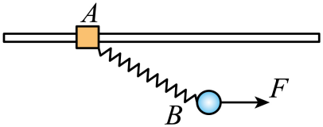
A．球B的重力G一定大于F
B．杆对A的摩擦力可能小于F
C．杆对A的支持力一定大于G
D．弹簧的弹力可能小于杆对A的摩擦力
【答案】C
【详解】A．对小球B研究，受到重力G，弹簧弹力Fx，水平外力F，根据三力平衡，由矢量三角形可得，球B的重力$G=Ftan{30}^{∘}<F$故A错误；
B．对A、B整体研究，水平方向上，受到杆对A水平向左的静摩擦力，水平向右的外力F，由平衡条件可得杆对A的摩擦力等于F，故B错误；
C．对A、B整体研究，在竖直方向上，由平衡条件可得杆对A的支持力$N=G_{\text{A}}+G$
则杆对A的支持力一定大于G，故C正确；
D．对A受力分析，在水平方向满足$f=F_{k}cos30°$
则弹簧的弹力一定大于杆对A的摩擦力，故D错误。故选C。
3．（2022·江苏·苏州中学高一期中）如图所示，木块A、B的质量分别为5kg和6kg，它们与水平地面之间的动摩擦因素均为0.2，夹在A、B之间的轻弹簧被压缩了3cm，弹簧的劲度系数为200N/m，整个系统置于水平地面上静止不动。现用$F_{1}=3\text{N}$和$F_{2}=4\text{N}$的水平拉力分别作用在木块A、B上。则下列说法错误的是（g取$10{\text{m/s}}^{2}$）（ ）
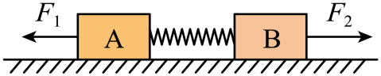
A．物块A所受摩擦力大小为3N
B．若撤去力$F_{1}$保留$F_{2}$，物块B所受摩擦力大小不变
C．若撤去力$F_{2}$保留$F_{1}$，物块B所受摩擦力大小变为6N
D．保持整个系统静止不动的$F_{1}$的最大值为4N
【答案】A
【详解】A．初始状态时，弹簧的弹力$F=kx=6\text{N}$
木块A与地面的最大静摩擦力$f_{\text{A}}=μm_{\text{A}}g=10\text{N}$
木块B与地面的最大静摩擦力$f_{\text{B}}=μm_{\text{B}}g=12\text{N}$
对A分析得$F+F_{1}<f_{\text{A}}$
可知A静止不动，所受摩擦力为$f_{\text{A}}^{\text{'}}=F+F_{1}=9\text{N}$
故A错误，符合题意；
B．若撤去力$F_{1}$保留$F_{2}$，由上分析可知，A受到的弹力仍小于地面对A的最大摩擦了，故A依然不动。对B分析得$F+F_{2}<f_{\text{B}}$
故B依然不动。且B的受力不变，所以摩擦力不变，故B正确，不符合题意；
C．若撤去力$F_{2}$保留$F_{1}$，对B分析，因
$$F<f_{B}$$
所以B保持静止，所示摩擦力为$f_{B}^{'}=F=6\text{N}$
故C正确，不符合题意；
D．保持整个系统静止不动，则弹簧的弹力不变。由于地面对B的摩擦力大于对A的摩擦力。故当A要滑动时
$$F_{1}+F≥f_{\text{A}}$$
解得$F_{1}≥4\text{N}$
要使整体静止，则$F_{1}≤4\text{N}$
故D正确，不符合题意。故选A。
4．（2022·山东滨州·高一期中）2021“一带一路”年度汉字发布活动中，“互”字作为最能体现2021年“一带一路”精神内涵的汉字拔得头筹，成为年度汉字。如图为力学兴趣小组制作的“互”字形木制模型。模型分上下两部分，质量均为m。用细线连接两部分。当细线都绷紧时，整个模型可以竖直静止在水平地面上。其中连接a、b两点的细线为L，连接c、d两点的细线为n，重力加速度为g。则（ ）
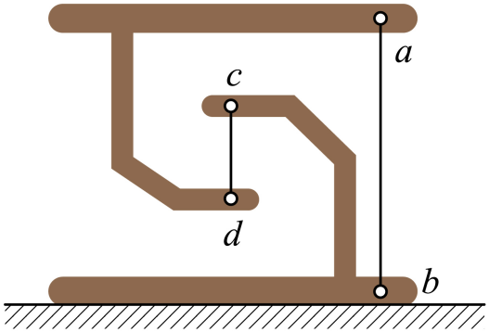
A．细线L对a点的作用力向上 B．细线L的拉力等于细线n的拉力
C．细线n的拉力大于细线L的拉力 D．整个模型对地面的压力小于2mg
【答案】C
【详解】A．细线只能提供沿细线的拉力，所以细线L对a点的作用力向下。故A错误；
BC．对模型上部分受力分析，有Fa+mg=Fd
易知，细线L的拉力小于细线n的拉力，故B错误，C正确；
D．对整个模型受力分析，有F_{N}=2mg
根据牛顿第三定律，可知整个模型对地面的压力大小为2mg。故D错误。故选C。
5．（2021·江苏省新海高级中学高一期中）某课外兴趣小组研究如图甲所示的路灯支架构造及受力。小组绘制了如图乙所示的模型图，路灯支架由横梁OA，斜梁OB组成，横梁OA、斜梁OB与路灯杆之间都通过光滑的铰链连接。已知路灯支架横梁OA长2.0m，斜梁OB长2.5m，路灯重力为30N，重心恰好在支架横梁和斜梁的连接点O处，支架重力不计。由共点力的知识可知（ ）
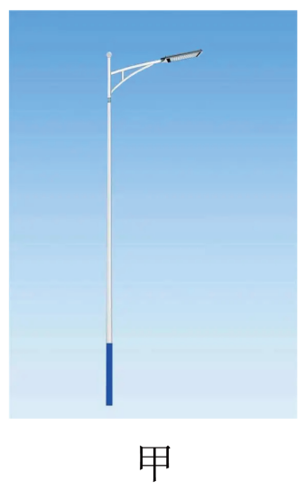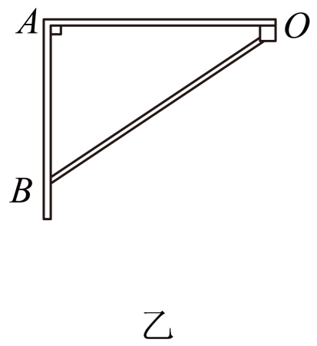
A．横梁与斜梁均被拉伸
B．横梁对O点作用力大小为50N
C．斜梁对O点作用力大小为50N
D．若把斜梁稍微加长，仍保持O点位置不变，横梁仍水平，这时斜梁对O点的作用力将变大
【答案】C
【详解】A．因为横梁OA、斜梁OB与路灯杆之间都通过光滑的铰链连接，所以横梁和斜梁的作用力均沿梁方向，而O点处于平衡状态，受到竖直向下的重力，所以斜梁对O点的作用力一定斜向右上，横梁对O点的作用力一定水平向左，如图所示，则O点对横梁的作用力水平向右，横梁处于拉伸状态，O点对斜梁的作用力斜向左下，斜梁处于压缩状态，故A错误；
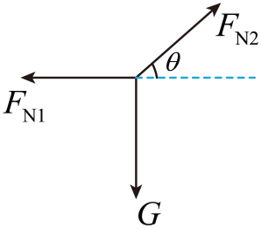
BC．根据几何关系可知$cosθ=\frac{OA}{OB}=\frac{4}{5}$
$$sinθ=\sqrt{1−\cos^{2}θ}=\frac{3}{5}$$
根据平衡条件有$F_{\text{N}1}=F_{\text{N}2}cosθ$
$$G=F_{\text{N}2}sinθ=30\text{N}$$
解得$F_{\text{N}1}=40\text{N}$，$F_{\text{N}2}=50\text{N}$
故B错误，C正确；
D．若把斜梁稍微加长，仍保持O点位置不变，横梁仍水平，则θ增大，结合前面分析可知斜梁对O点的作用力将变小，故D错误。故选C。
二、多选题
6．（2022·北京·人大附中高一期中）如图所示，某人用手握住一个圆柱状的保温杯，则下列说法中正确的是（ ）
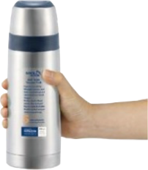
A．保持杯子静止，手握得越紧，杯子和手之间受到的摩擦力越大
B．保持杯子静止，手握得越紧，杯子和手之间的最大静摩擦力越大
C．握着保温杯匀速向下运动，保温杯所受的摩擦力向下
D．握着保温杯匀速向上运动，保温杯所受的摩擦力向上
【答案】BD
【详解】AB．保持杯子静止时，手握的越紧，杯子受到的压力越大，杯子和手之间的最大静摩擦力越大。但由于杯子此时受到的摩擦力为静摩擦力，大小始终等于杯子的重力，故A错误，B正确；
C．握着保温杯匀速向下运动，杯子受到的摩擦力仍为静摩擦力，且与重力是一对平衡力，大小等于杯子的重力，方向与重力方向相反，故保温杯所受的摩擦力向上。故C错误；
D．握着保温杯匀速向上运动，杯子受到的摩擦力仍为静摩擦力，且与重力是一对平衡力，大小等于杯子的重力，方向与重力方向相反，故保温杯所受的摩擦力向上。故D正确；
故选BD。
7．（2022·山东日照·高一期中）如图所示，质量为m的物体A放在质量为M、倾角为$θ$的粗糙斜面体B上，斜面体B置于粗糙的水平地面上。用平行于斜面的力F拉物体A，使其沿斜面向上匀速运动，斜面体B始终静止不动。则下列说法正确的是（ ）
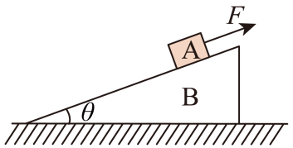
A．斜面体B对物体A的作用力方向斜向右上方
B．地面对斜面体B的静摩擦力大小为$Fcosθ$
C．斜面体B与物体A间的动摩擦因数为$tanθ$
D．地面对斜面体B的支持力大小为$(M+m)g−Fsinθ$
【答案】BD
【详解】A．由于物体A匀速运动，处于平衡状态，斜面体B对物体A的作用力与物体A的重力及外力F的合力等大反向，由图可知物体A的重力及外力F的合力指向右下方，故斜面体B对物体A的作用力指向左上方，故A错误；
BD．对AB整体受力分析有
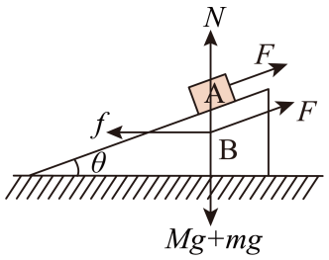
由图可知$f=Fcosθ$
$$N=\left(M+m\right)g−Fsinθ$$
故BD正确；
C．对A进行受力分析
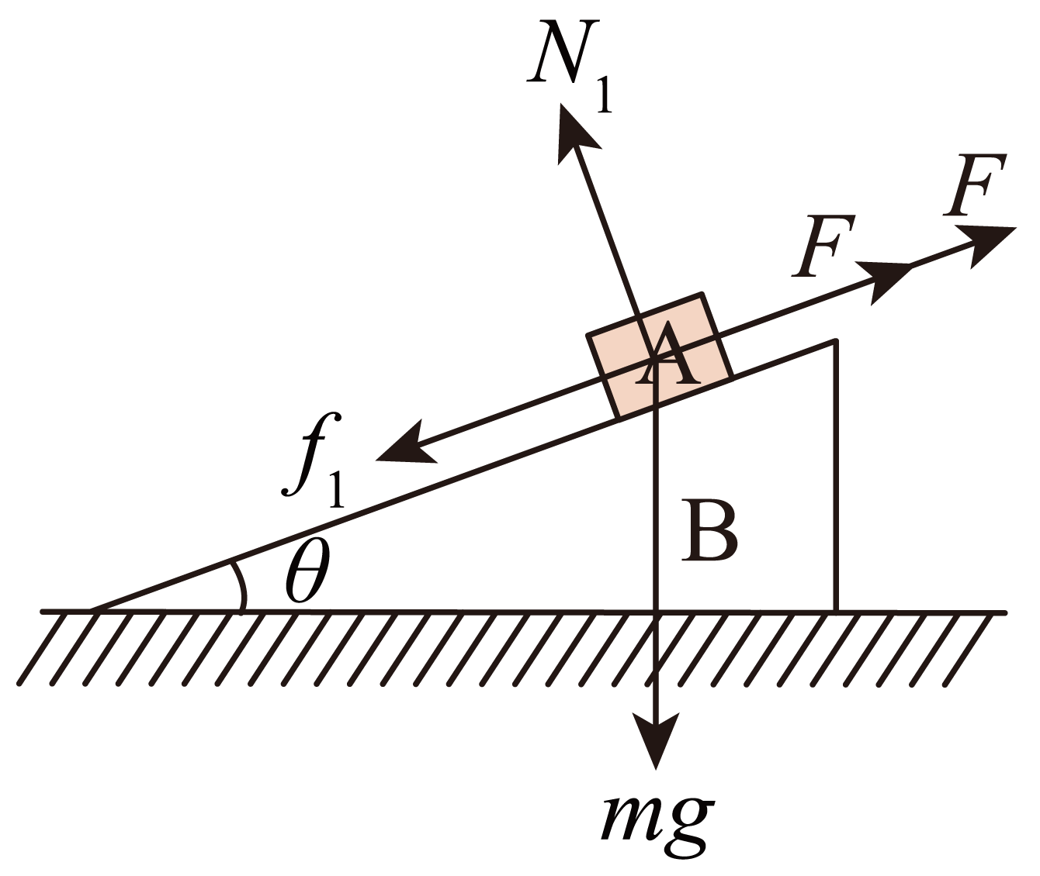
在平行于斜面方向由$mgsinθ+μmgcosθ=F$
解得$μ=\frac{F}{mgcosθ}−tanθ$
故C错误。故选BD。
8．（2022·山东日照·高一期中）如图所示，质量为M的斜面体A放在粗糙的水平面上，用水平轻绳拴住质量为m的小物块B置于斜面的顶端上，整个系统处于静止状态。已知斜面倾角$θ=30°$，轻绳水平且另一端固定在竖直墙面上，不计小物块与斜面间的摩擦。则（ ）
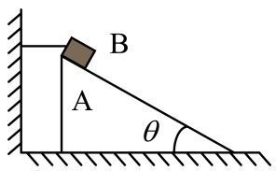
A．斜面对小物块的支持力大小为$\frac{2\sqrt{3}}{3}mg$
B．轻绳对小物块的拉力大小为$\frac{1}{2}mg$
C．斜面体对水平面的压力大小为$(M+m)g$
D．斜面体与水平面间的摩擦力大小为$\frac{\sqrt{3}}{4}mg$
【答案】AC
【详解】AB．对物体B进行受力分析如图
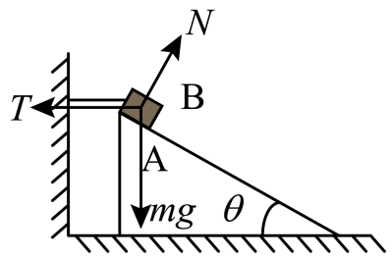
根据受力分析图有
$$Ncosθ=mg$$
$$Nsinθ=T$$
解得
$$N=\frac{2\sqrt{3}}{3}mg,T=\frac{\sqrt{3}}{3}mg$$
故A正确，B错误；
CD．对AB整体受力分析如图
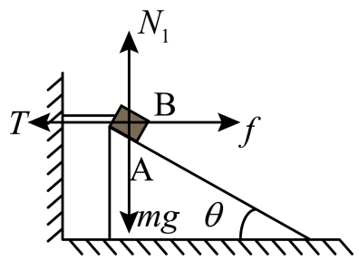
有图可知
$$N_{1}=\left(M+m\right)g$$
$$f=T=\frac{\sqrt{3}}{3}mg$$
故C正确，D错误。
故选AC。
9．（2022·山东滨州·高一期中）将一长方形木块锯开为相同的A、B两部分后，按图示方式叠放并静止在粗糙水平地面上，A、B接触面与竖直方向的夹角为θ，A、B间的动摩擦因数为μ。若A、B的质量均为m，重力加速度大小为g，则下列说法正确的是（ ）
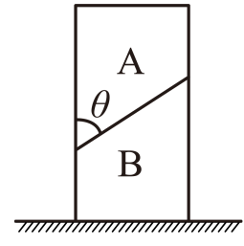
A．B受到4个力作用 B．A对B的压力大小为$mgcosθ$
C．地面对B没有摩擦力作用 D．A对B的摩擦力大小为$μmgcosθ$
【答案】AC
【详解】C．对AB整体受力分析，如图
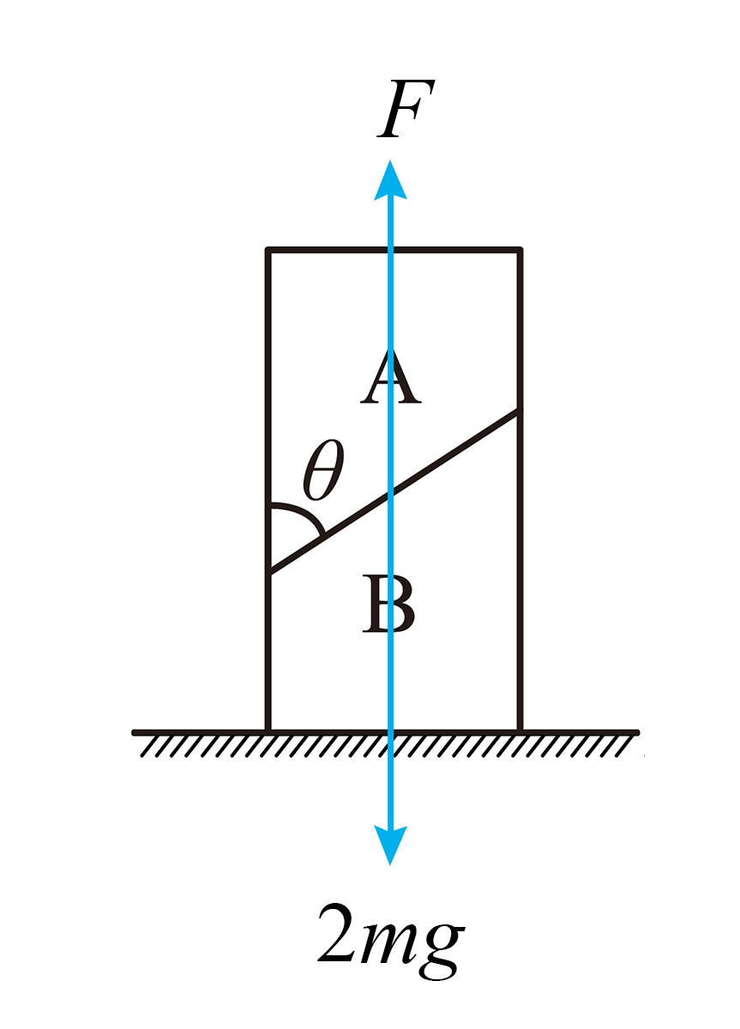
地面对B没有摩擦力作用，C正确；
ABD．对A受力分析，如图
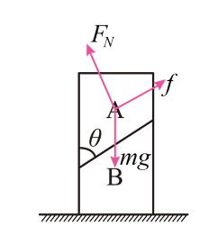
根据平衡条件
$F_{\text{N}}=mgsinθ$，$f=mgcosθ$
根据牛顿第三定律，A对B的压力大小为$mgsinθ$，摩擦力大小为$mgcosθ$，对B受力分析，如图
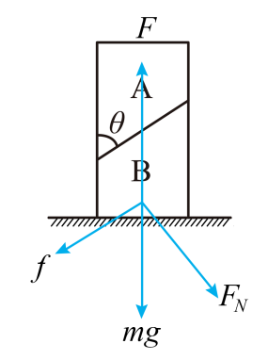
B受到4个力作用，A正确，BD错误。故选AC。
10．（2022·山东滨州·高一期中）如图所示，水平地面上放置相同材料制成的质量不同的三个木块，物体所受的滑动摩擦力与其所受的压力成正比。现用水平拉力F拉其中一个质量为4m的木块，使三个木块一起水平向右匀速运动，则（ ）
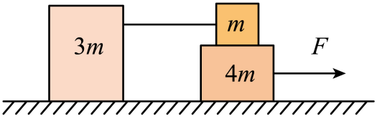
A．质量为3m的木块与地面间的摩擦力为$\frac{3F}{7}$
B．质量为m的木块受到轻绳的拉力为$\frac{3F}{8}$
C．质量为m与4m的木块之间的摩擦力为$\frac{3F}{8}$
D．质量为4m的木块与地面间的摩擦力为$\frac{3F}{8}$
【答案】BC
【详解】AD．左侧木块与右侧两木块对地面的压力之比为$3:5$，由于滑动摩擦力与其所受的压力成正比，则左侧木块与右侧两木块所受摩擦力之比为$f_{1}:f_{2}=3:5$
三个木块匀速运动，则$f_{1}+f_{2}=F$
则质量为3m的木块与地面间的摩擦力为$f_{1}=\frac{3}{8}F$
质量为4m的木块与地面间的摩擦力为$f_{2}=\frac{5}{8}F$，AD错误；
B．轻绳的拉力等于质量为3m的木块与地面间的摩擦力，则质量为m的木块受到轻绳的拉力为$T=\frac{3F}{8}$
B正确；
C．质量为m的木块处于平衡状态，则质量为m与4m的木块之间的摩擦力为$f=T=\frac{3F}{8}$
C正确。故选BC。
三、解答题
11．（2022·重庆八中高一期中）如图所示，细线一端固定在横梁上O点，另一端系着一个小球，质量为m，A点为小球球心。给小球施加一力F，小球平衡后细线与竖直方向$OC$的夹角$θ=30°$，重力加速度为g，$θ$保持不变，求：
（1）小球平衡时F与竖直方向$AB$夹角$α$取值范围；
（2）若小球平衡时F与$AB$夹角$α=120°$，求F及细线拉力T大小。
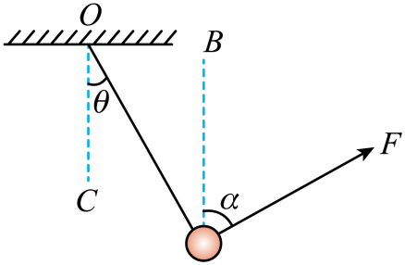
【答案】（1）$0^{∘}≤α<{150}^{∘}$；（2）$F=mg$，$T=\sqrt{3}mg$
【详解】（1）以小球为研究对象，小球受到重力$G$、绳子拉力$T$、外力$F$，由平衡条件知，$T$和$F$的合力与$G$等大、反向、共线。当F竖直向上时，即$α=0^{∘}$时，此时拉力T=0，F=G，小球能处于平衡；当$α>{150}^{∘}$时，根据作图法得知，只要满足三个力构成一个封闭的矢量三角形，小球就能处于平衡状态，所以小球平衡时F与竖直方向$AB$夹角$α$取值范围为$0^{∘}≤α<{150}^{∘}$
（2）依题意，对小球受力分析，利用正交分解法可得
$$Fcos{30}^{∘}=Tsin{30}^{∘}$$
$$Tcos{30}^{∘}=Fsin{30}^{∘}+mg$$
联立可求得$T=\sqrt{3}mg$
$$F=mg$$
12．（2022·辽宁·高一期中）如图所示，叠放在水平地面上的$A$、B两木板用跨过轻质定滑轮的细线栓接，滑轮与木板之间的细线刚好水平伸直。已知木板$A$的质量为$m_{1}=1\text{kg}$，木板B的质量为$m_{2}=2\text{kg}$，$A$、B两木板之间的动摩擦因数为$μ_{1}=0.4$，木板$B$与地面之间的动摩擦因数为$μ_{2}=0.2$，最大静摩擦力等于滑动摩擦力，重力加速度$g$取$10{\text{m/s}}^{2}$。现用一水平向右的拉力$F$作用在木板B上，使木板$A$、B能够滑动，求拉力$F$满足的条件。
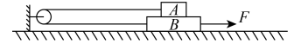
【答案】$F>14\text{N}$
【详解】木板$A$、B发生滑动时，木板B向右滑动，木板$A$向左滑动
木板$A$受到水平向右的滑动摩擦力为$F_{\text{f1}}=μ_{1}m_{1}g=4\text{N}$
所以细线上能够拉动木板$A$，细线上的拉力满足$T>F_{\text{f1}}$
木板B受到木板$A$给的向左的摩擦力$F_{\text{f1}}$和地面给的向左的摩擦力$F_{\text{f2}}$以及细线的拉力$T$
$$F_{\text{f}2}=μ_{2}\left(m_{1}+m_{2}\right)g=6\text{N}$$
若拉力$F$能够拉动木板B，则$F>T+F_{\text{f}1}+F_{\text{f}2}$
解得$F>14\text{N}$
13．（2022·四川·成都七中高一期中）如图所示，物块甲放在水平地面上，上面有一固定的光滑小环A，一端固定在天花板B点的轻质不可伸长细线绕过小环A和光滑定滑轮C，另一端吊着物块乙，这时两物块均静止。己知物块乙的质量为m，物块甲的质量为3.4m，细线AB与竖直方向的夹角为37°，细线AC与竖直方向的夹角为53°，重力加速度为g，sin53°=0.8，cos53°=0.6。求：
（1）地面对物块甲的支持力和摩擦力的大小；
（2）若逐渐增大物块乙的质量，当物块乙的质量为2m时，物块甲刚好要滑动，最大静摩擦力等于滑动摩擦力，则物块甲与地面间的动摩擦因数为多少。
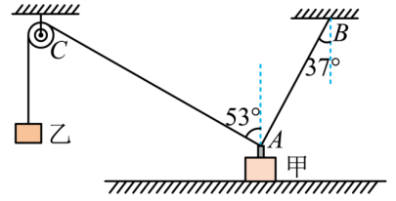
【答案】（1）2mg，0.2mg；（2）$\frac{2}{3}$
【详解】（1）设地面对物块甲的支持力为N₁，摩擦力为f₁，根据平衡条件
$$mgcos37°+mgcos53°+N_{1}=Mg$$
$$f_{1}+mgsin37°=mgsin53°$$
解得
$$N_{1}=Mg−1.4mg=2mg$$
$$f_{1}=0.2mg$$
（2）当物块乙的质量为2m时，根据平衡条件有
$$2mgcos37°+2mgcos53°+N_{2}=Mg$$
$$f_{2}+2mgsin37°=2mgsin53°$$
由题意知$f_{2}=μN_{2}$
解得$μ=\frac{2}{3}$
14．（2021·江苏省新海高级中学高一期中）如图所示，半圆柱体静止在水平地面上，质量为m的小物块在半圆柱体上处于平衡状态，小物块与一轻弹簧连接，弹簧的上端固定于墙上的O点。已知小物块与球心$O^{′}$的连线与竖直方向成$θ=45°$角，弹簧的劲度系数为k，其与竖直方向的夹角也为$θ$。若小物块与半圆柱体之间接触是光滑的，求：
（1）弹簧的伸长量；
（2）小物块对半圆柱体的压力大小；
（3）半圆柱体所受地面的摩擦力。
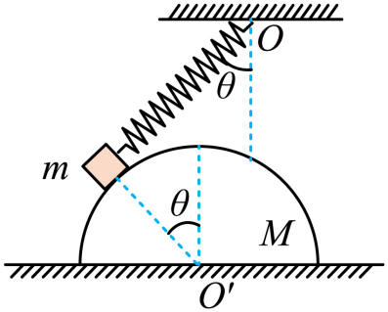
【答案】（1）$\frac{\sqrt{2}mg}{2k}$；（2）$\frac{\sqrt{2}mg}{2}$；（3）$\frac{mg}{2}$，方向水平向左
【详解】（1）设弹簧的伸长量为$x$，以小物块为对象，根据受力平衡可得$mgsinθ=F_{弹}$
根据胡克定律可得$F_{弹}=kx$
联立解得$x=\frac{mgsinθ}{k}=\frac{\sqrt{2}mg}{2k}$
（2）以小物块为对象，根据受力平衡可得$N=mgcosθ=\frac{\sqrt{2}mg}{2}$
可知小物块对半圆柱体的压力大小为$\frac{\sqrt{2}mg}{2}$。
（3）以半圆柱体为对象，水平方向根据受力平衡可得$f=Ncosθ=mg\cos^{2}θ=\frac{mg}{2}$
半圆柱体所受地面的摩擦力大小为$\frac{mg}{2}$，方向水平向左。



